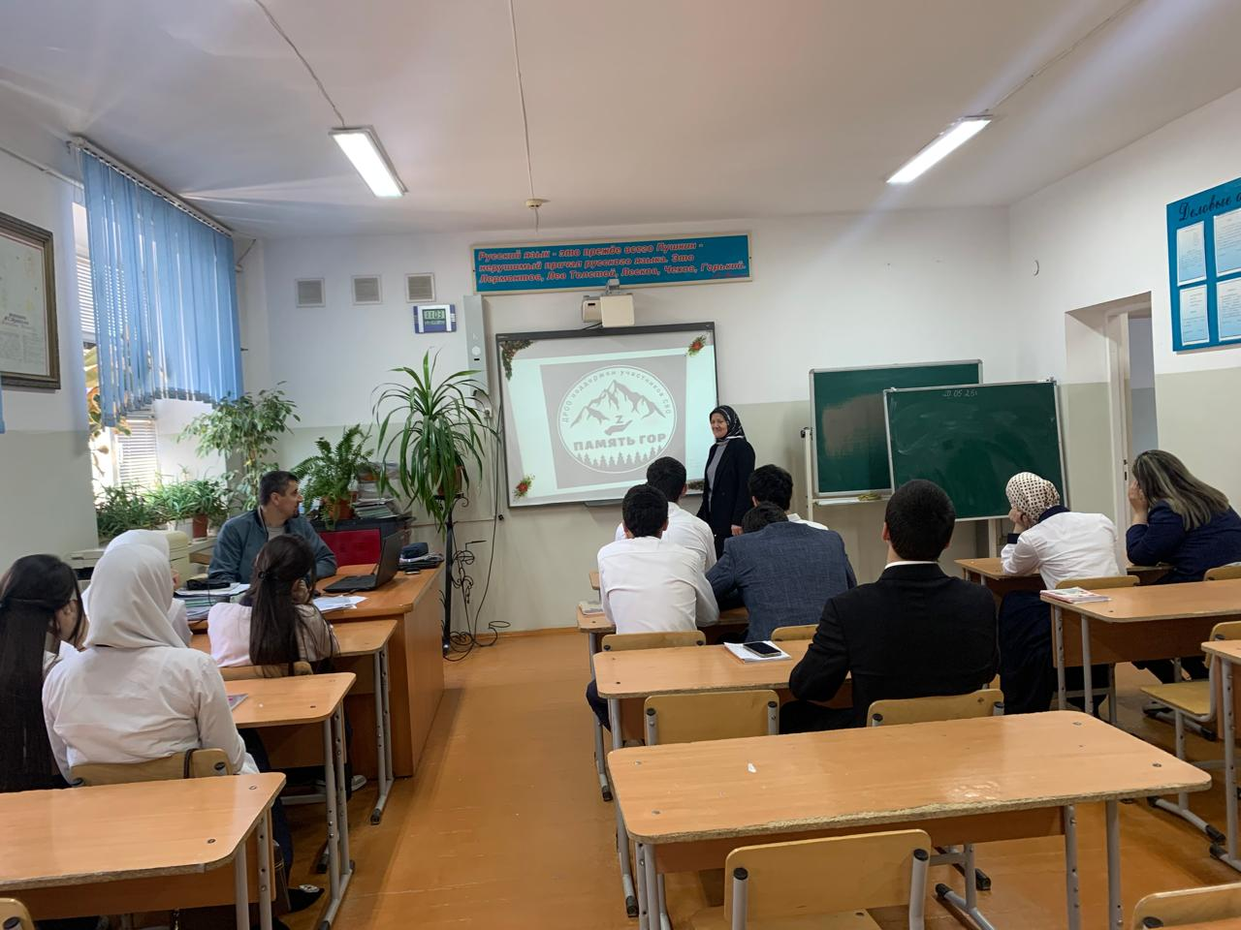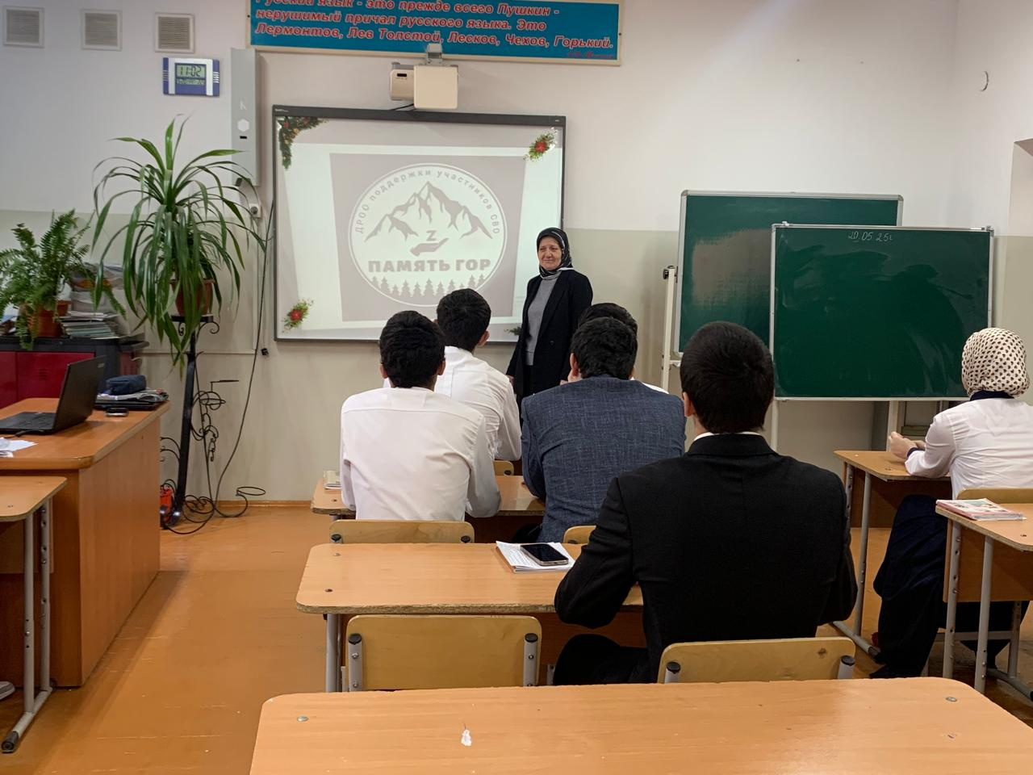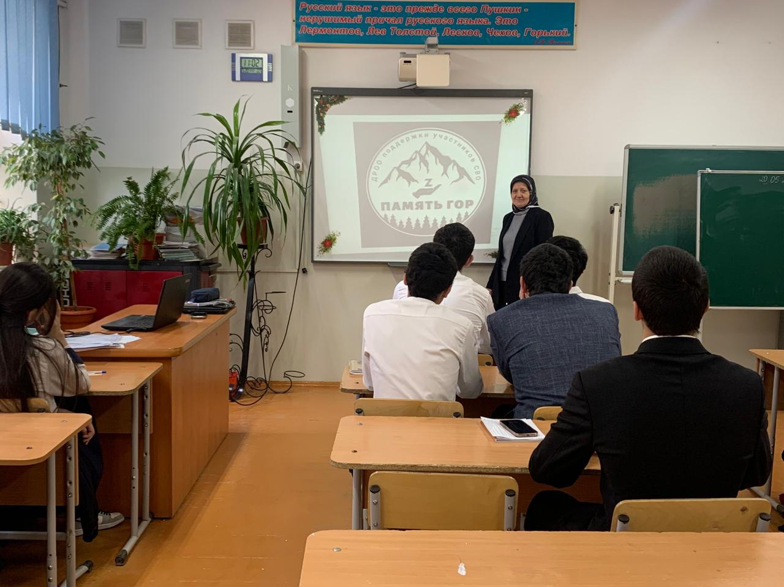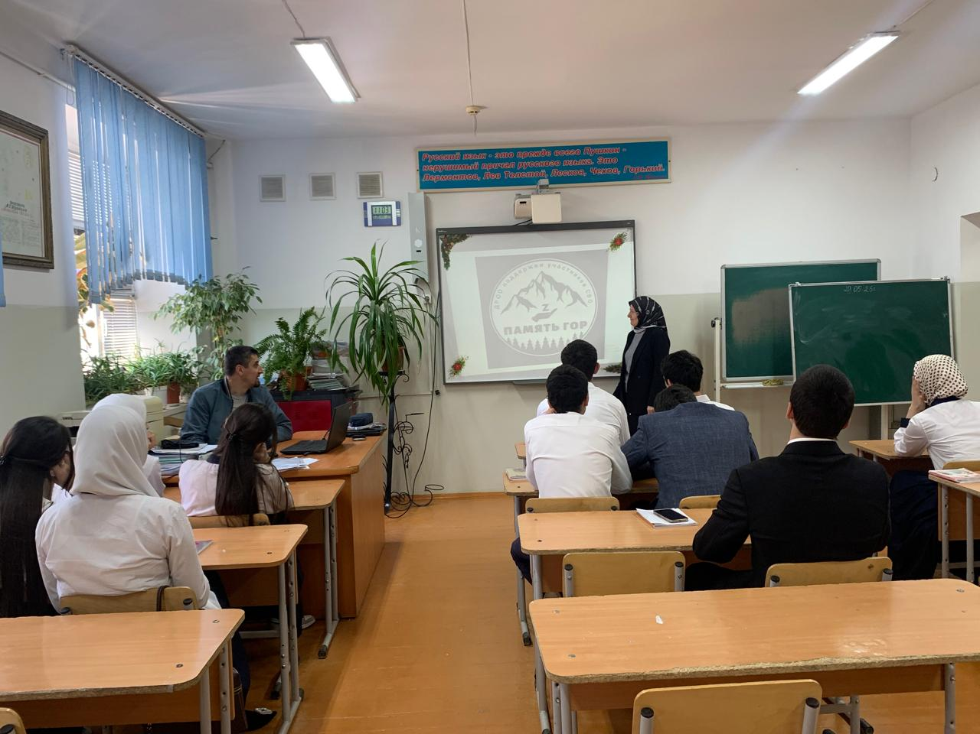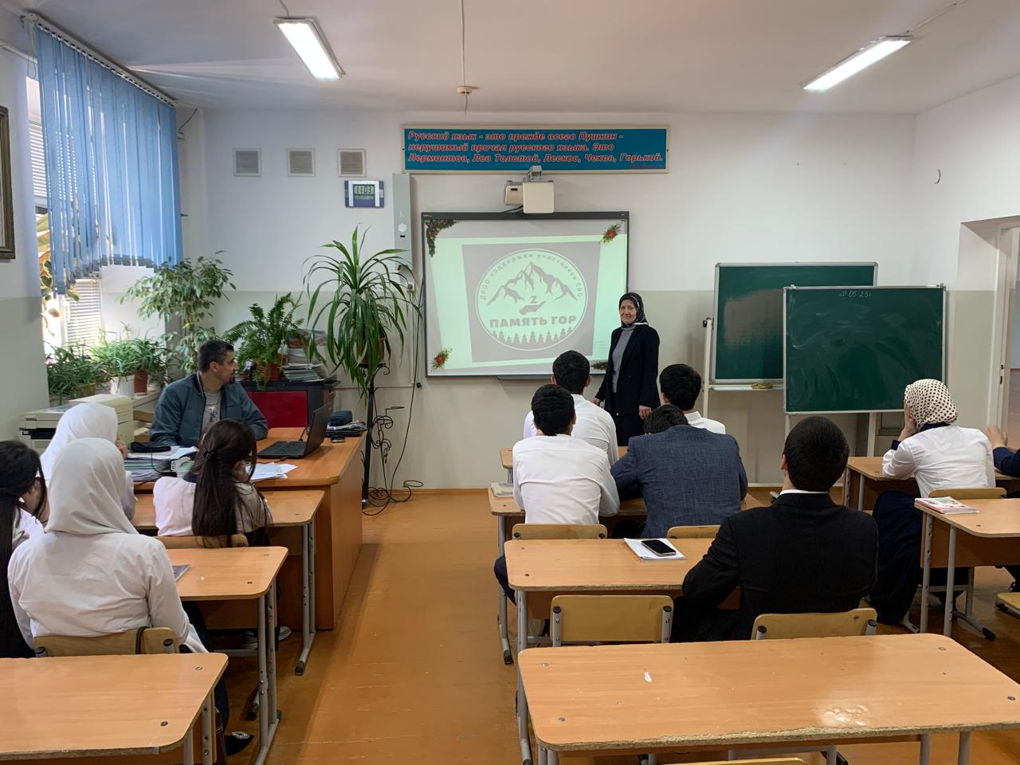

**В Хасавюрте при поддержке Главы города Корголи Корголиева запущено местное отделение региональной организации "Память гор". Инициатива создания отделений организации в республике исходит от Главы РД Сергея Меликова.**

Так в МКОУ «Гимназия №3» учителем ОБЗР - Магомедхановым Ш. М, и педагогом психологом Абидовой Н.Н, провели урок в психолого-педагогическом классе по ознакомлению обучающихся с Дагестанской региональной общественной организации «Память гор».

Цель Дагестанской региональной общественной организации «Память гор», созданной в мае 2024 года, — поддержка участников специальной военной операции (СВО) и их семей.

Поддержка родных погибших воинов и военнослужащих, находящихся в зоне СВО. Организация выступает посредником между людьми и властями, решает вопросы, которые часто не удаётся урегулировать на муниципальном уровне.

Сбор гуманитарной помощи для бойцов.

Решение юридических, социальных, медицинских и бытовых проблем участников СВО, ветеранов и их семей.

Патриотическое воспитание молодёжи. В рамках проекта проводятся встречи в школах и колледжах, на которых ветераны делятся своим опытом.

Поиск пропавших без вести. Организация выходит на связь с воинскими частями по всей стране, чтобы помочь семьям получить информацию о судьбе своих близких.

Данное движение будет вести патриотическую работу со школьниками.